1月份第1批工作

导入导出【刘伟】

总体的改造
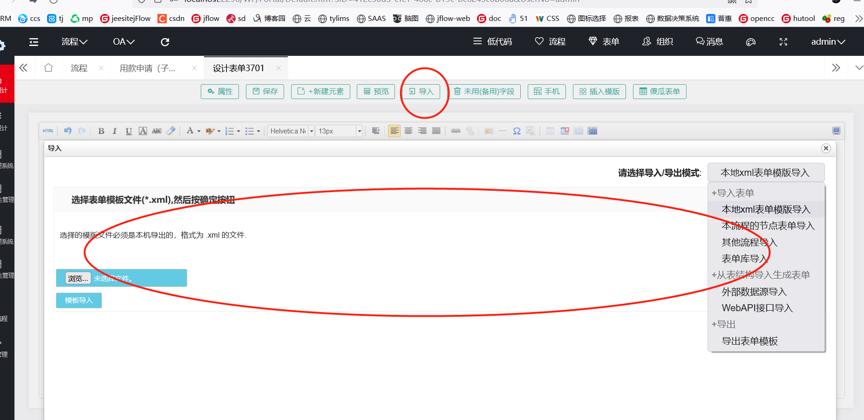

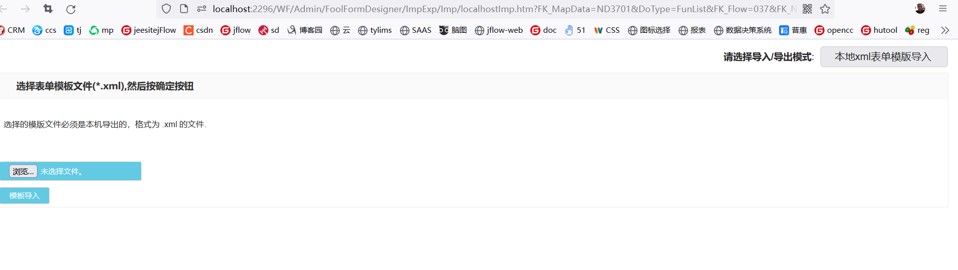

要改造的样子：

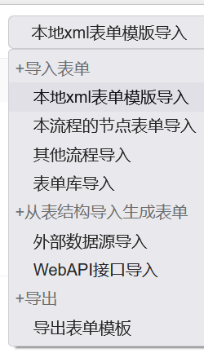 | 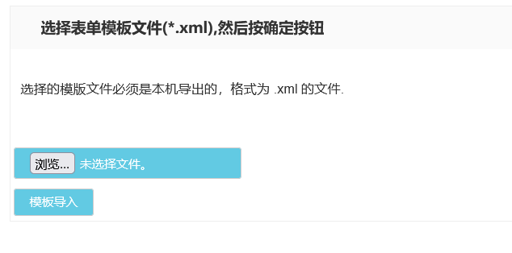

页面1

导入流程页面的改造
原页面：
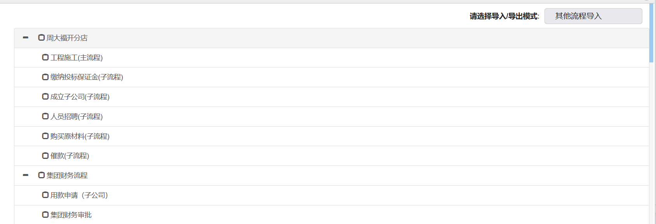

要改造的称为的页面

流程编号No | 名称Name | 存储表PTable
类别1
001 | 我的流程 | PTable
001 | 我的流程 | PTable
001 | 我的表单 | PTable
类别2
Frm_ABC | 我的表单 | PTable
Frm_ABC | 我的表单 | PTable

导入表单库的表单
表单编号No | 名称Name | 存储表PTable | 类型FrmType
类别1
Frm_ABC | 我的表单 | PTable | 傻瓜表单
Frm_ABC | 我的表单 | PTable | 傻瓜表单
Frm_ABC | 我的表单 | PTable | 傻瓜表单
类别2
Frm_ABC | 我的表单 | PTable | 傻瓜表单

导入Excel,Word生成表单元素【秦发亮】

代码下载：
下载：http://svn.ccflow.org:88/svn/CCFlowCloudSAASAppCenter
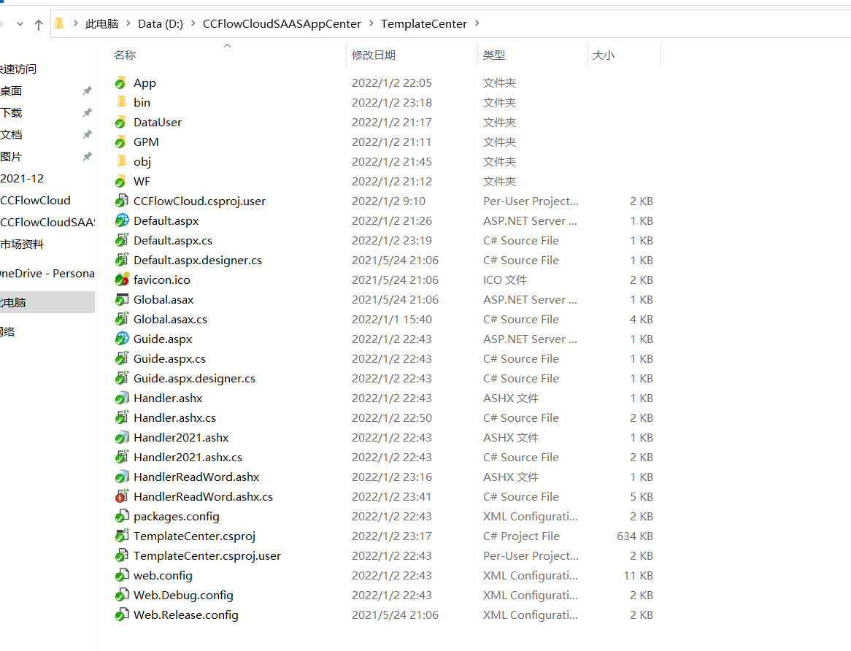

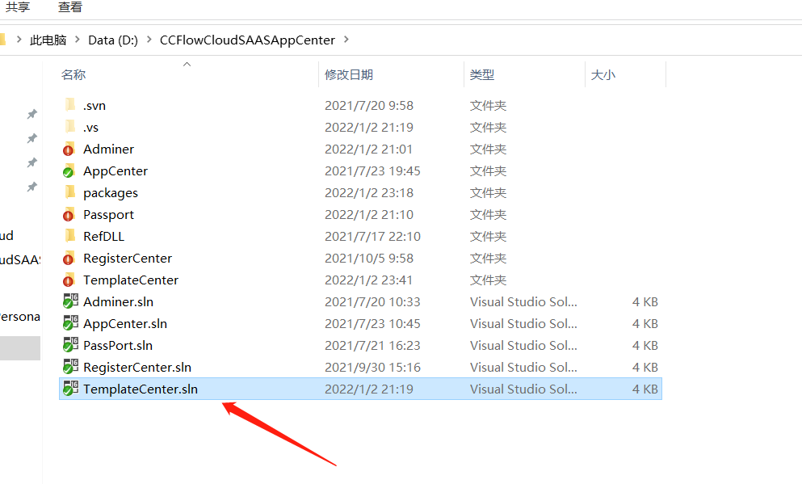

功能概述：
- 导入表单的时候，可以上传一个word文件在这里，
- 把word文件post远程服务器上，
- 远程服务器生成表单的json返回到这里来。
- 在这里生成表单。

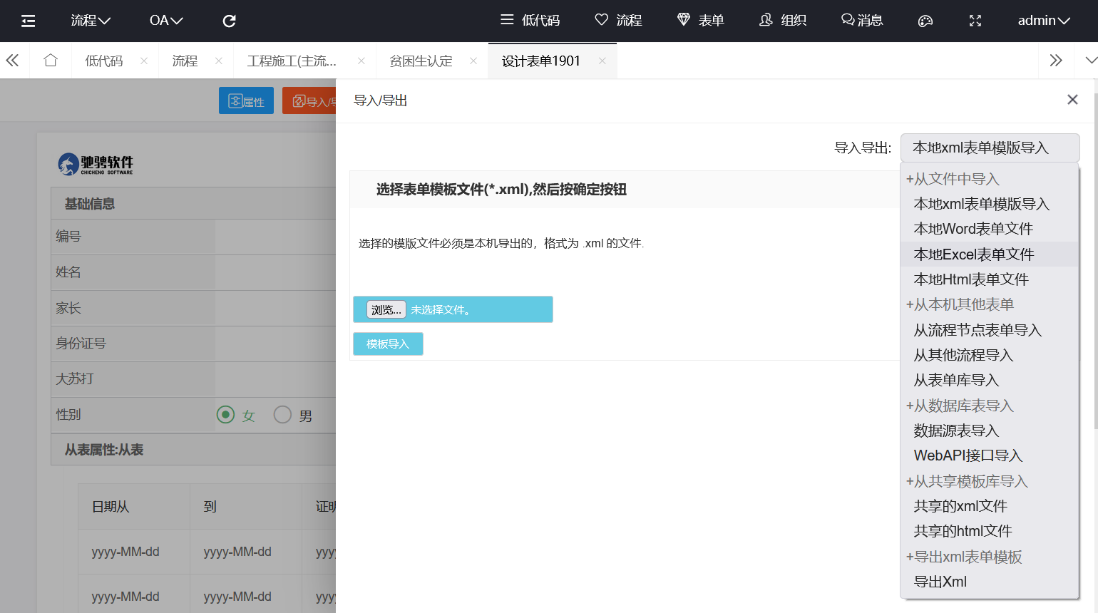

远程服务器：
地址：
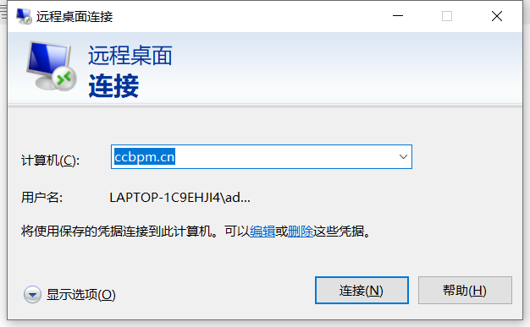
域名：
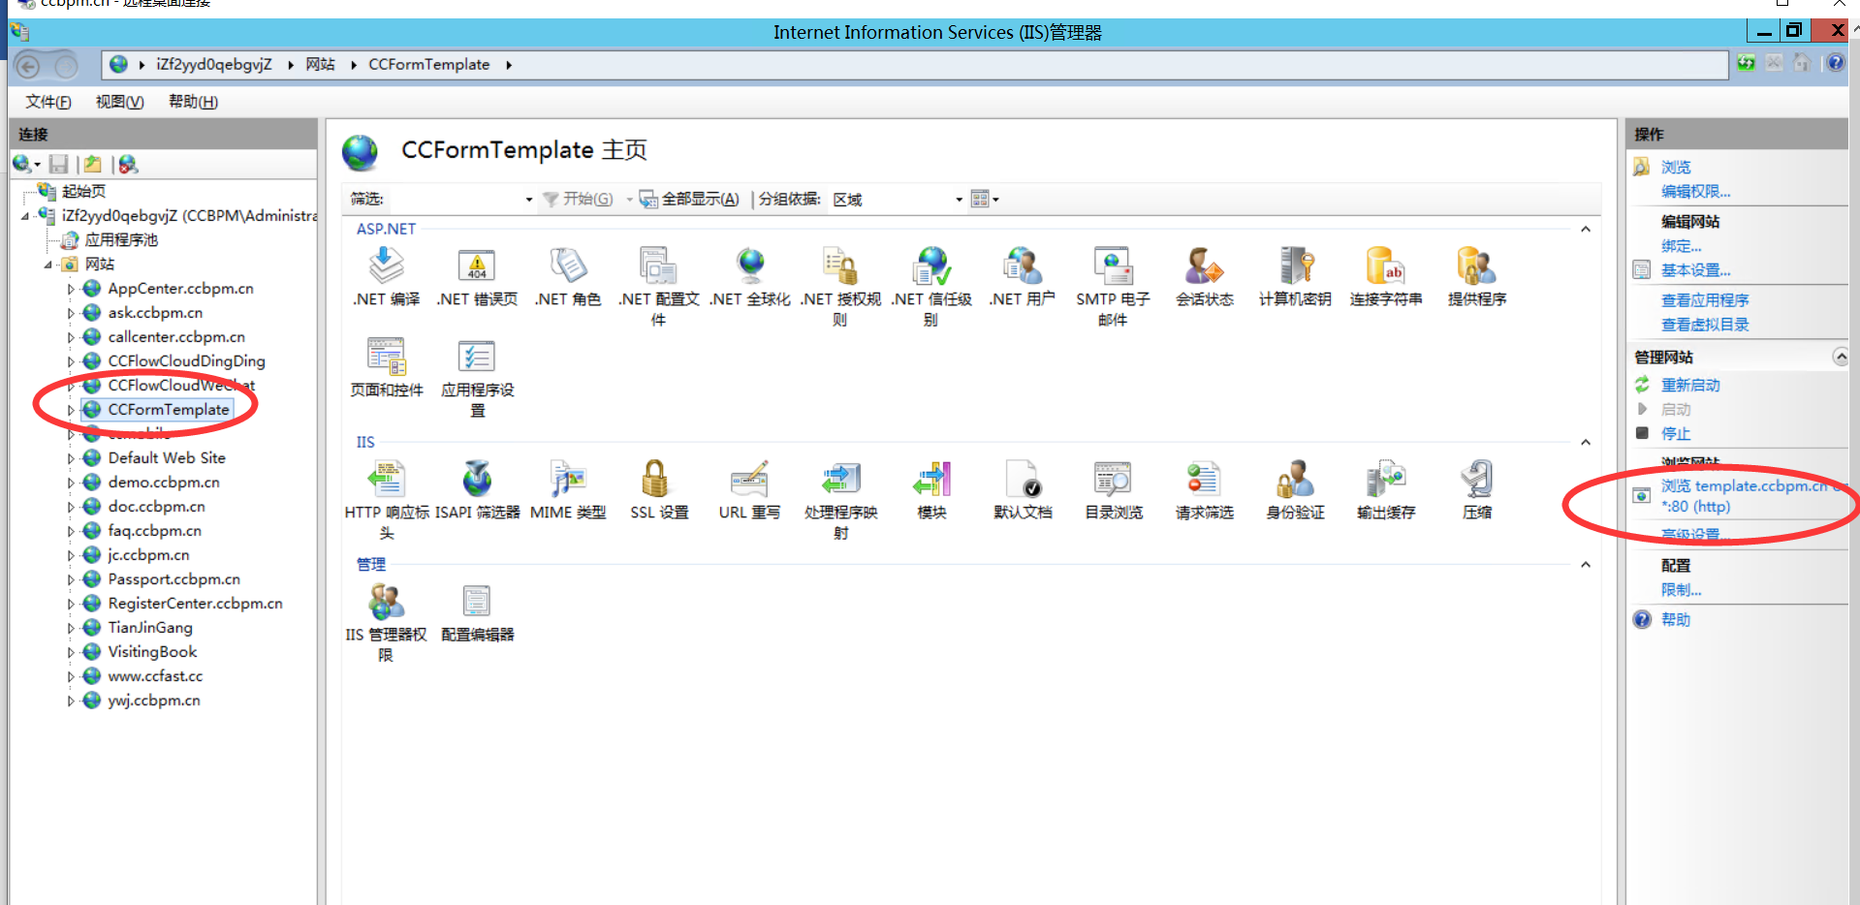

业务代码：
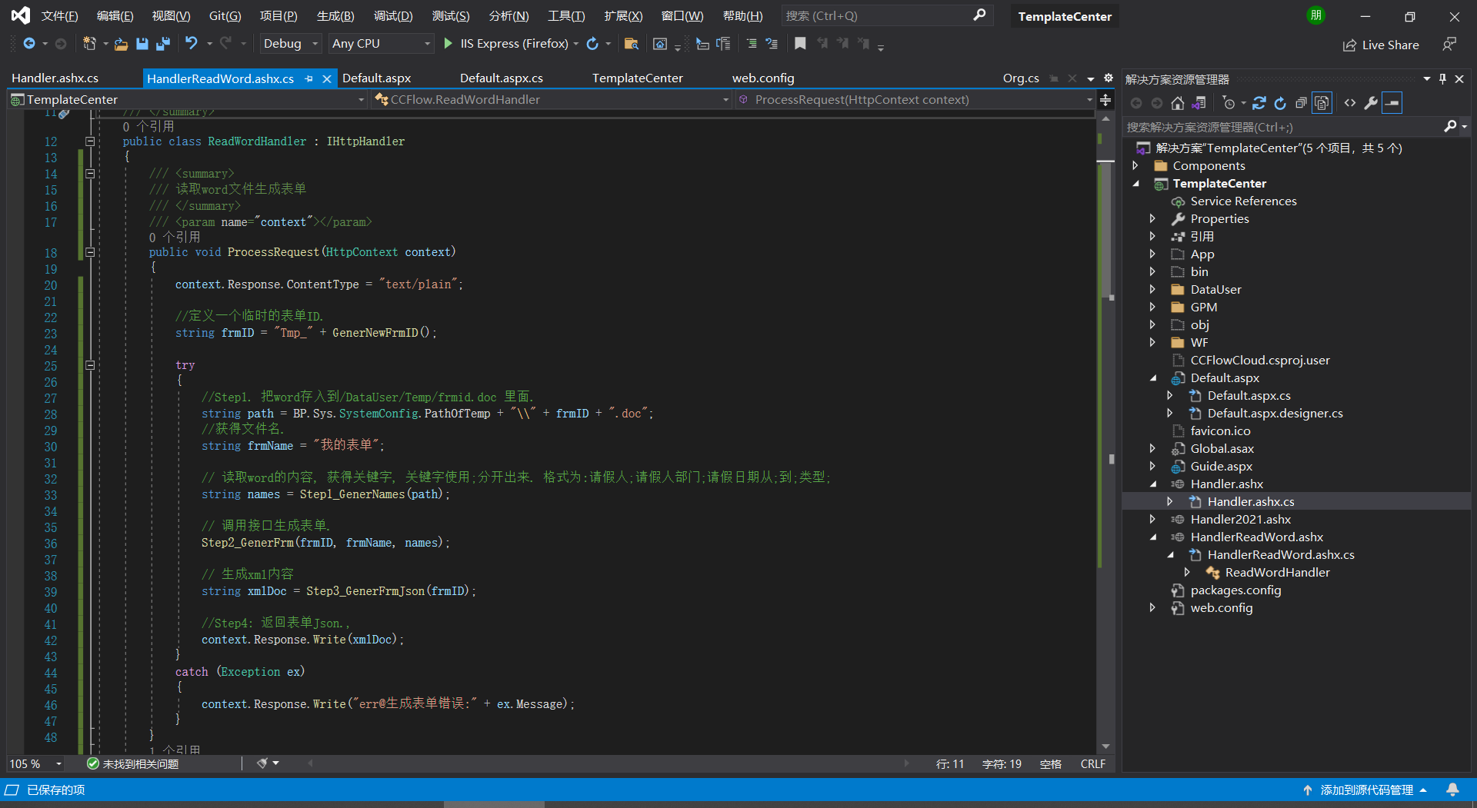

傻瓜表单流程设计器[王鲁]

在字段悬停-自动增加宽度

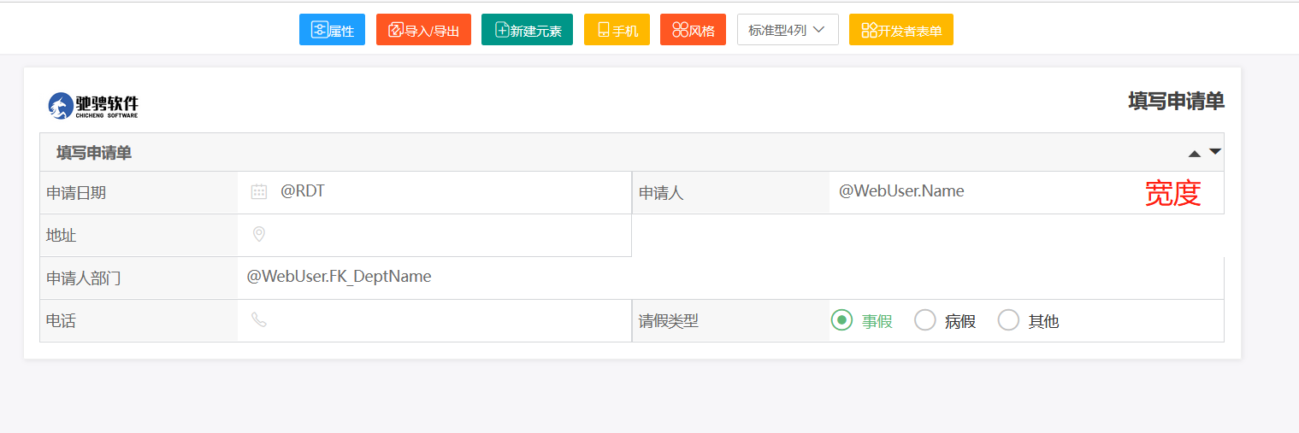
宽度
1列
2列
3列
4列

增加设计模式：极简模式/传统模式的切换
- 于
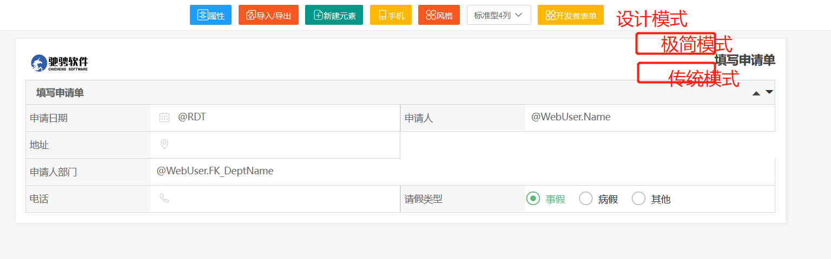
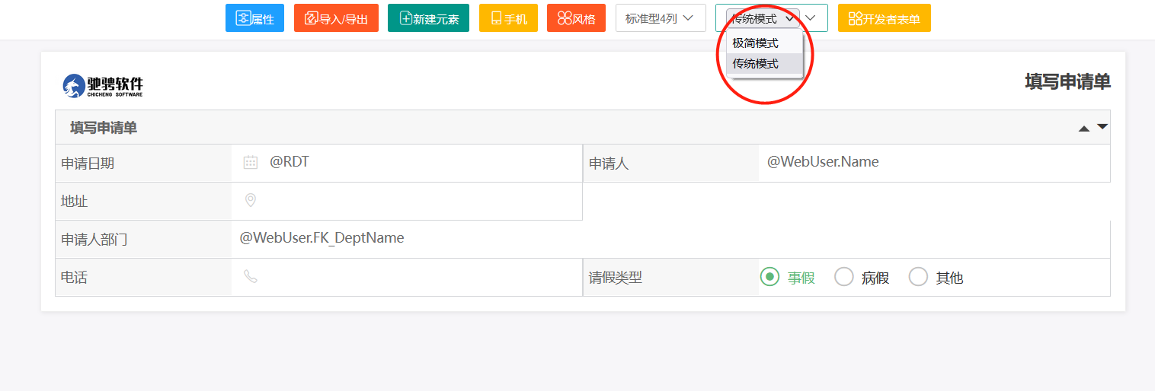

传统模式傻瓜表单的改造[王鲁]
工具箱 | 属性-导入-手机-风格-开发者表单 | 控件属性
基本字段  文字 – 数值  数值 – 金额  日期 – 日期时间 | 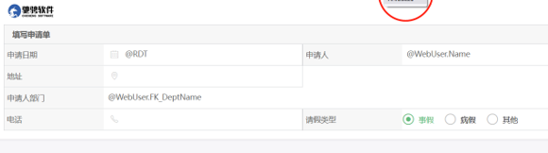 | 类型：  名称：  标识：  高级设置

工具箱

说明：
- 工具箱的json于傻瓜表单。
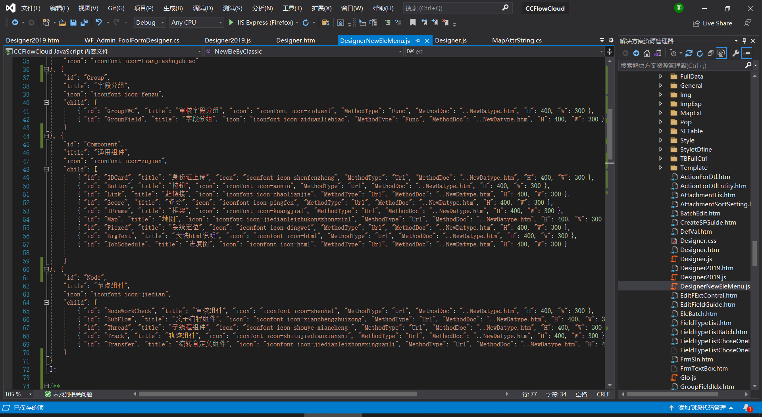
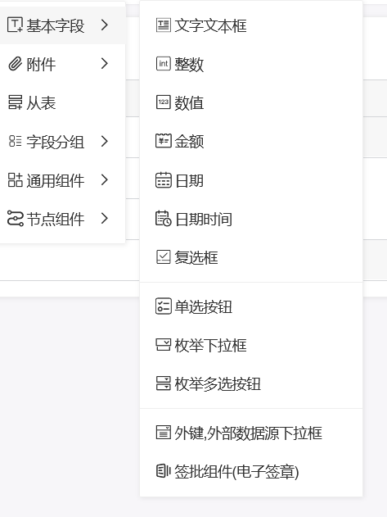

表单设计区域
保持原来的样子.
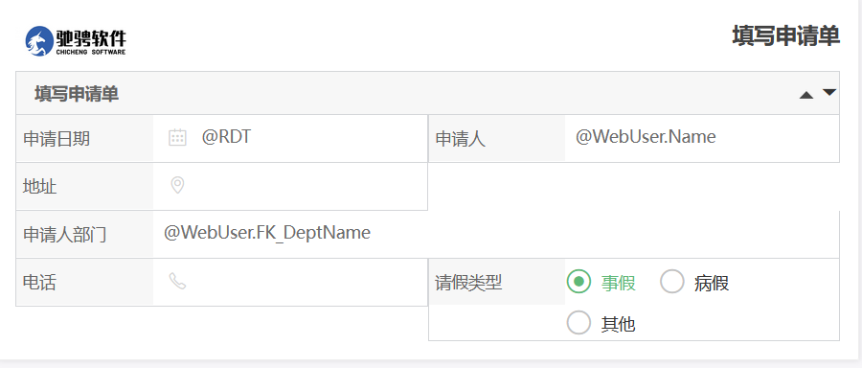

- 拖到哪里，就算在那个groupfilde里面。
- 找到在谁之前，能够找到她的Idx的值最好。
- 开始调用，保存方法。
- 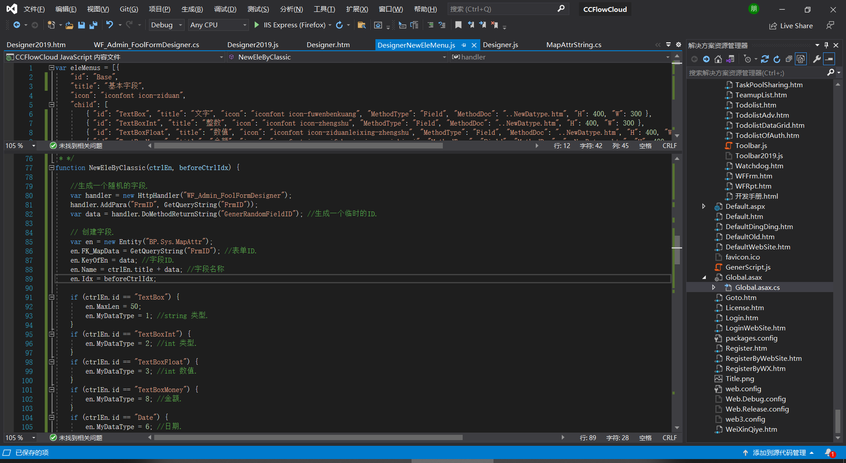
- 调用后：就设置为焦点，并且设置为是选中状态，让其显示右侧的属性框。

控件属性框
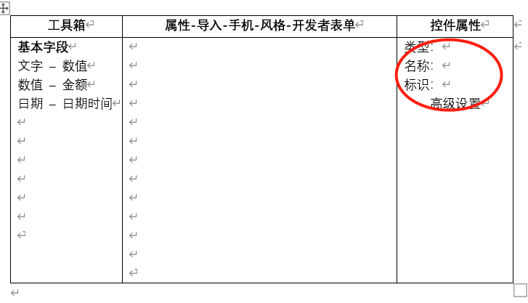

- 点击一个控件，激活控件属性。

字段名称显示模式[王橹]

紧凑
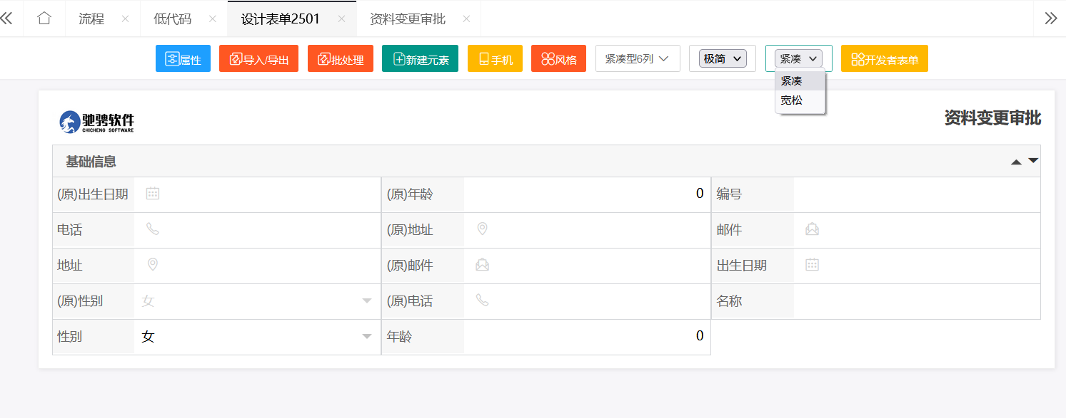

宽松
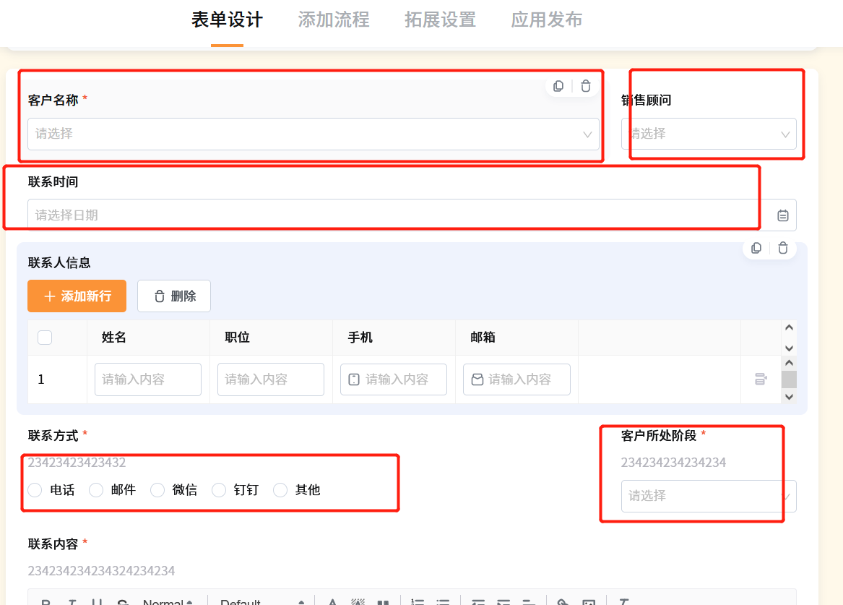

字段设计器：批处理【戚瑾】

批量修改长度
修改长度
# | 字段名 | 最小长度 | 最大长度 | 宽度
基本信息
1 | 电话 | 0 | 100 | 100
2 | 地址 | 0 | 100 | 100
3 | 邮件 | 0 | 100 | 100
4 | 姓名 | 0 | 100 | 100
审核信息
1 | 电话 | 0 | 100 | 100
2 | 地址 | 0 | 100 | 100

批量修改字段

界面原型
批量修改字段:

修改字段ID -- 修改长度 --- 修改类型

字段ID批量修改：
# | 字段类型 | 字段名称 | 字段值 | 推荐1 | 推荐2 | 修改为 | 其他
基本信息
1 | String | 电话 | F101 | (*) DH | ()DianHua | __DH___
2 | int | 地址 | F102 | (*) DZ | ()Addr | Addr
3 | String | 邮件 | F103 | (*) DH | ()DianHua | F103
4 | string | 姓名 | F104 | (*) DH | ()DianHua | F104
审核信息
1 | String | 审核人 | F109 | (*) DH | ()DianHua | F104
2 | String | 审核日期 | F110 | (*) DH | ()DianHua | F104

【保存】

- 用户点推荐1，或者推荐2的时候，把推荐的字段名放入到修改为的文本框里。
- 推荐1，推荐2，是单选按钮。
- 字段值列是只读的。

批量修改字段
期望按照你的模式来实现它。

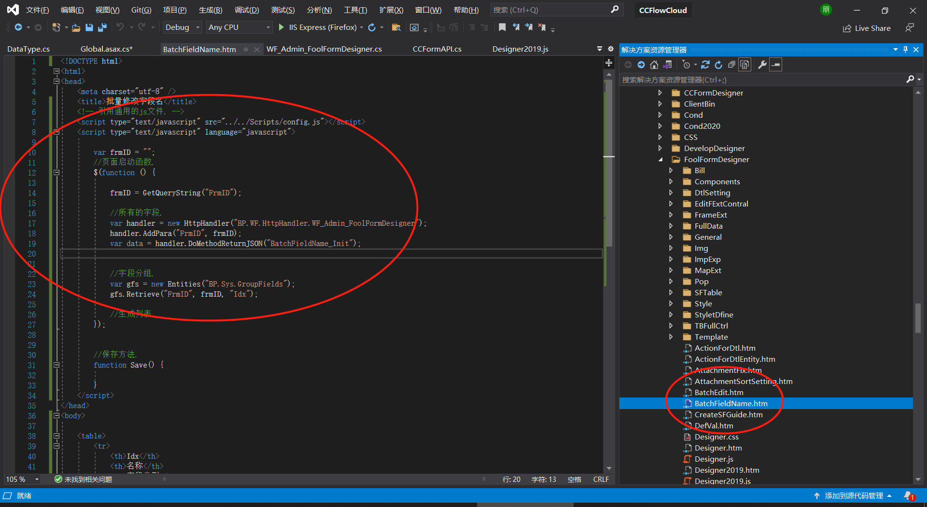

后台的数据结构
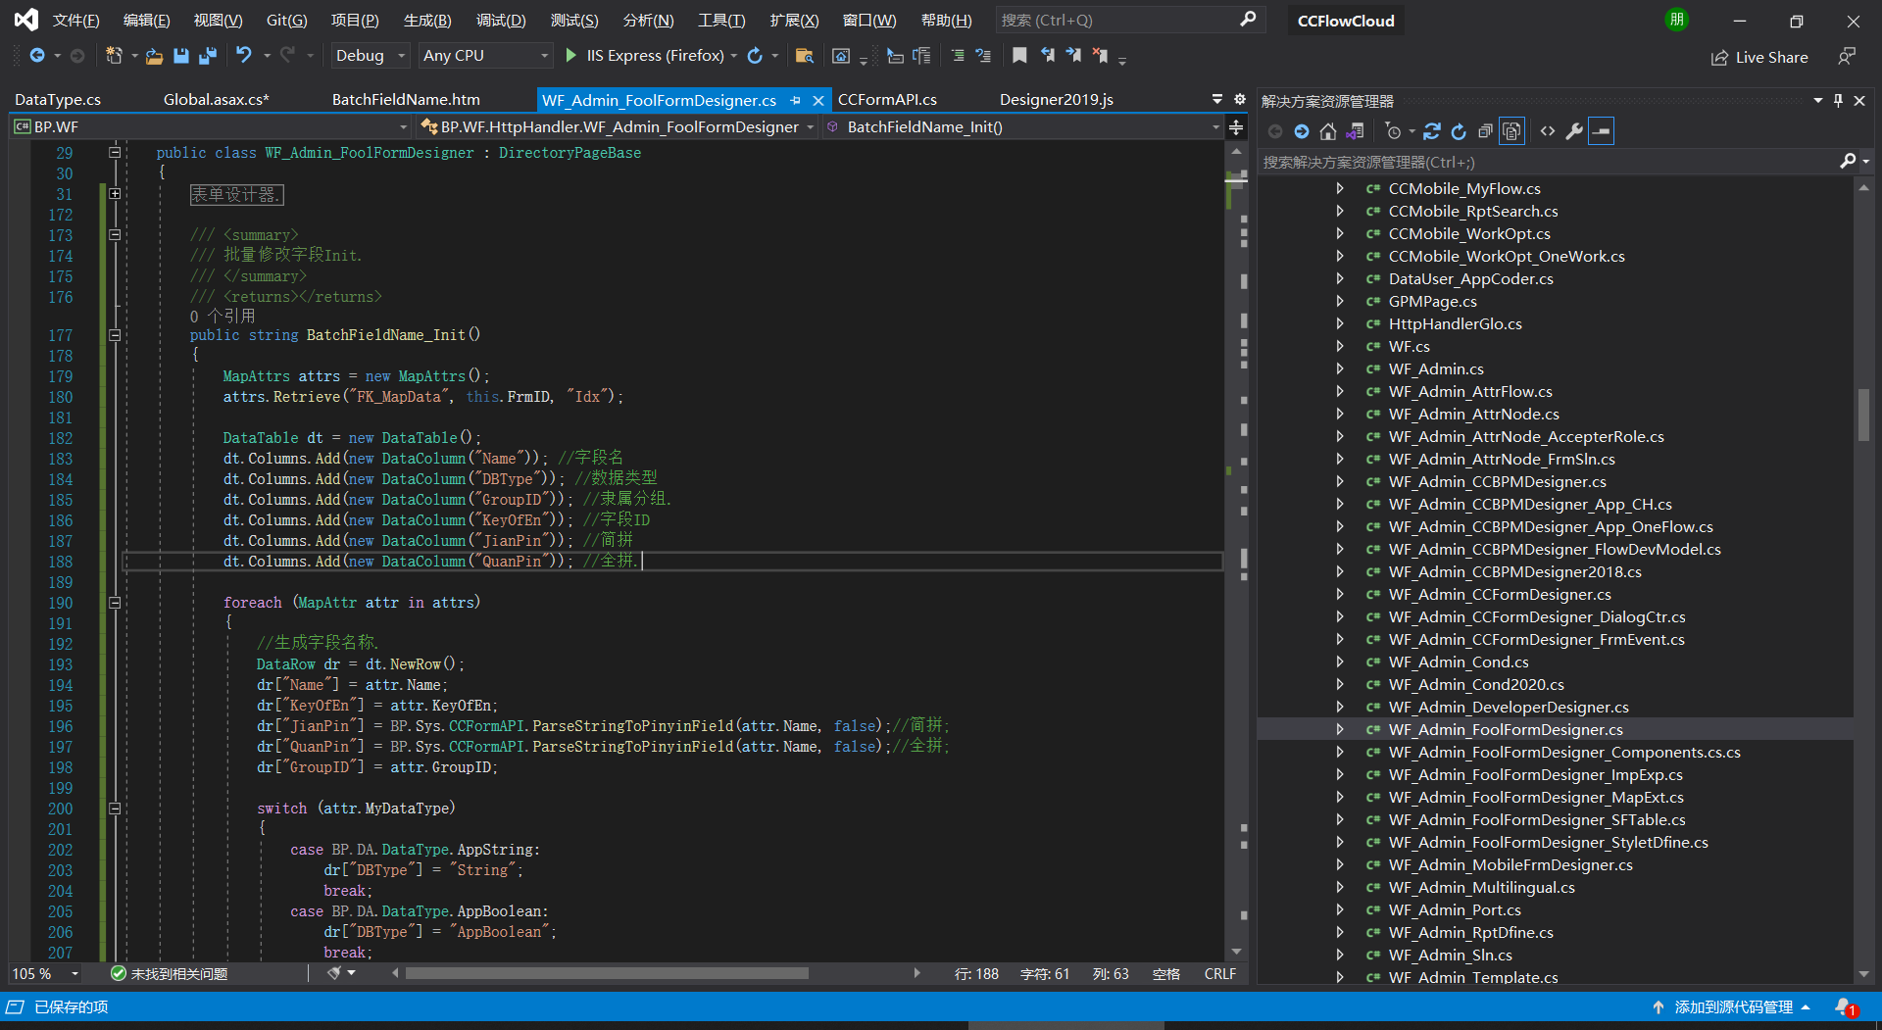

保存方法
- 要执行批量保存。
- 没行记录的保存返回一个string, 把返回的string 放入到 其他列里。
- 执行保存后，保存按钮修改为【刷新】。
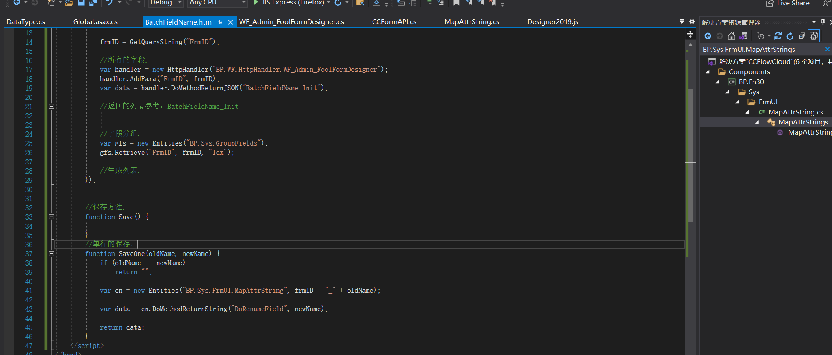

【缓】傻瓜表单：新建元素的改造[刘伟]

原来的模式
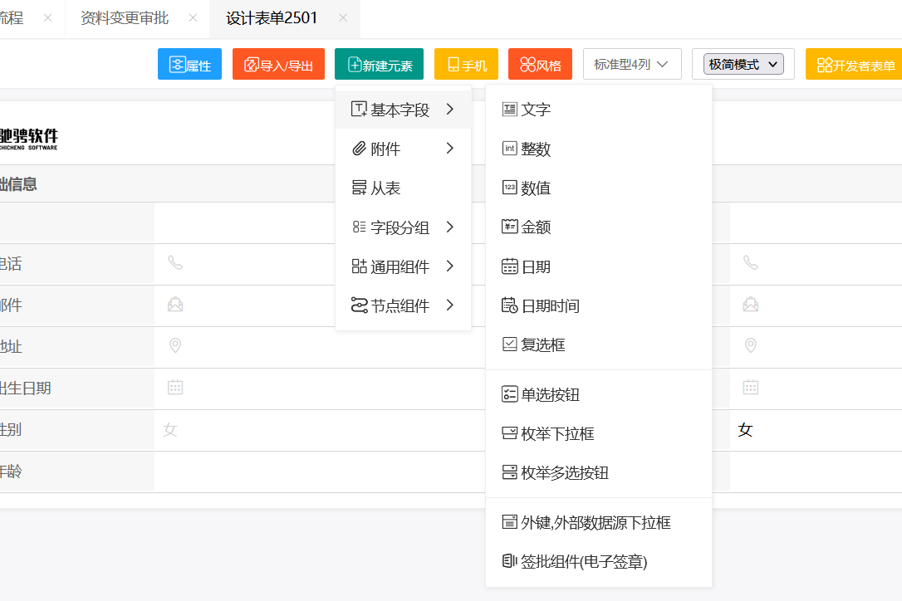

改造的模式

基本字段
文字 | 整数 | 数值
金额 | 日期
附件
字段附件 | 表格附件 | 写字板
其他附件 | 2323 | 2

风格设计改造[戚]

改造样式

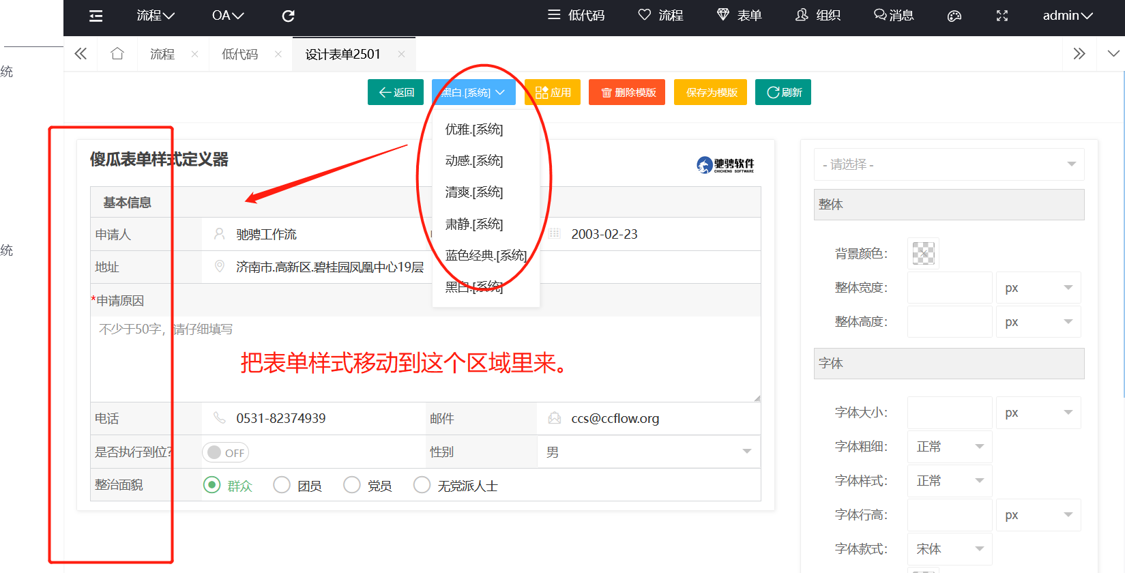

参考
用户点击样式后，自动改变内容。
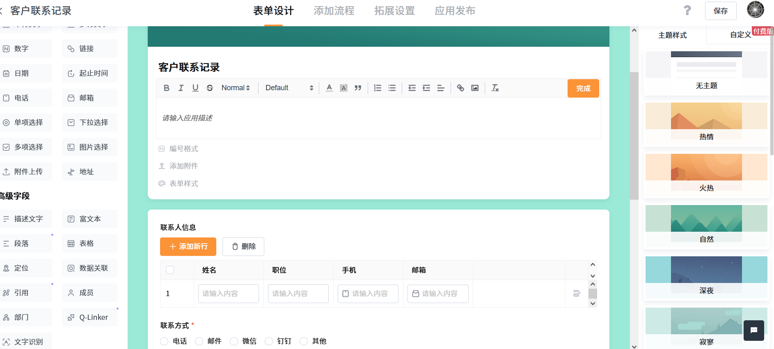

风格不一样[戚瑾]

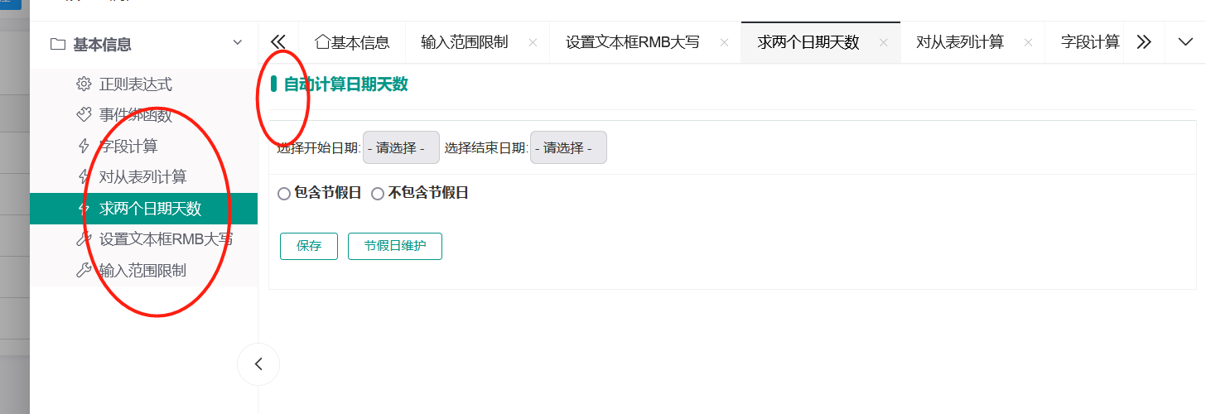
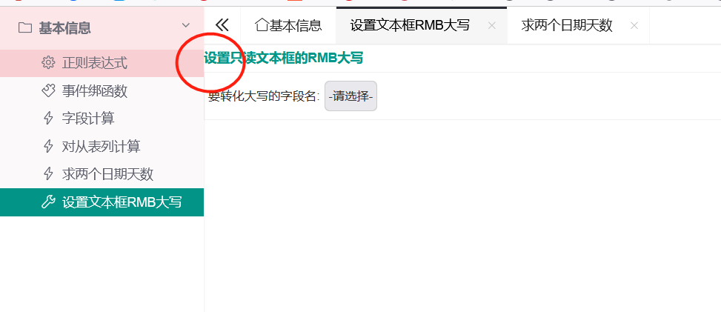

张关勇

通用问题

所有的标题前，都增加一个icon
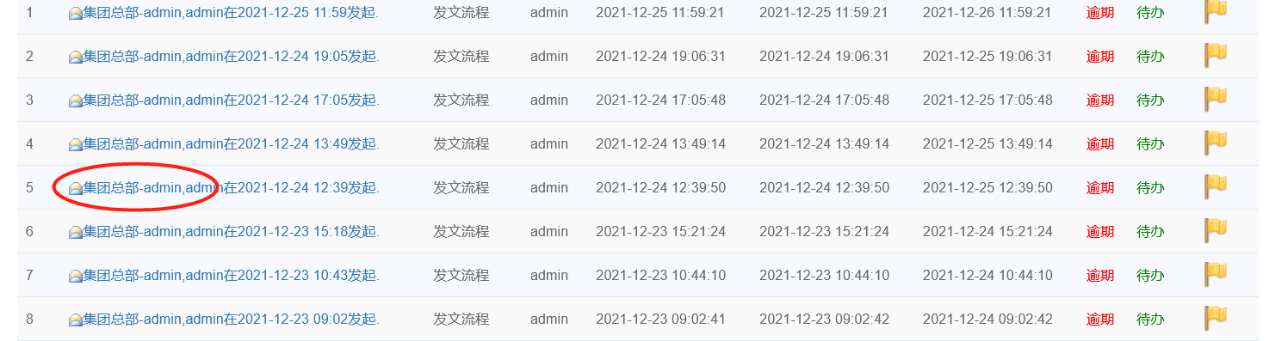

合并发起人、发起人部门
中间使用分号分开
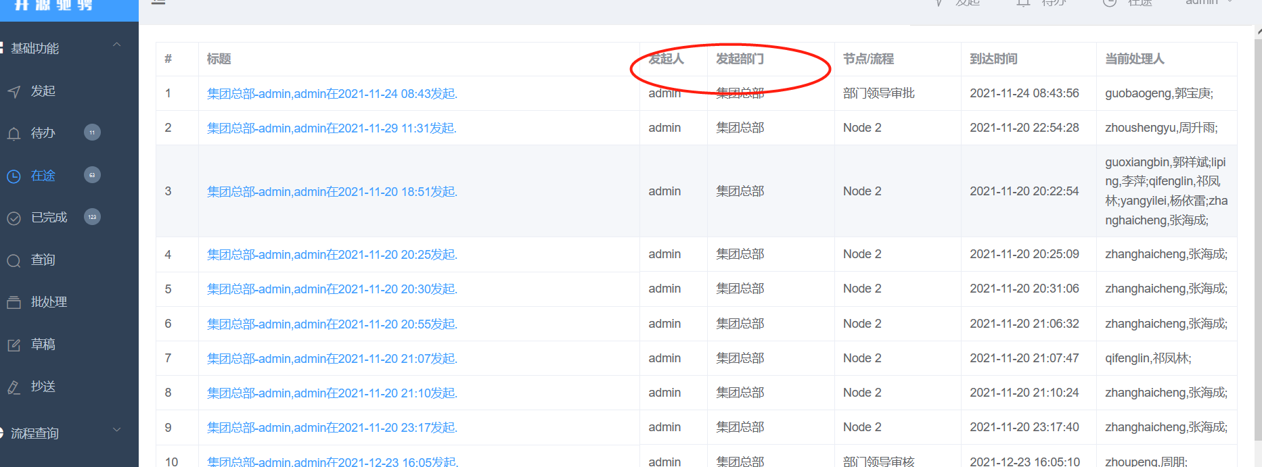

处理多人，去掉编号
参与人，当前处理人
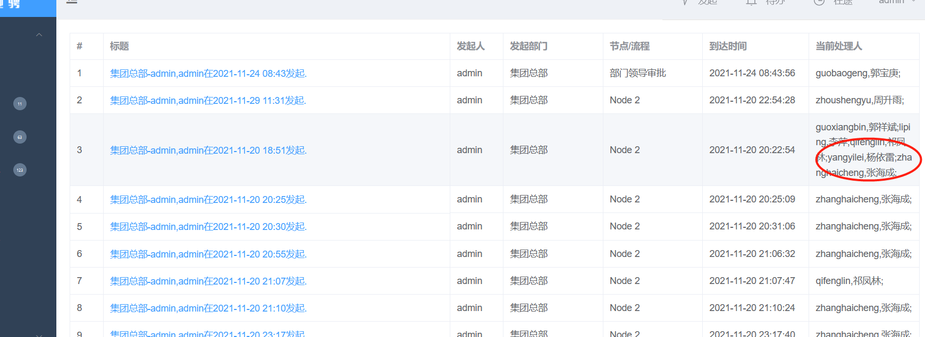

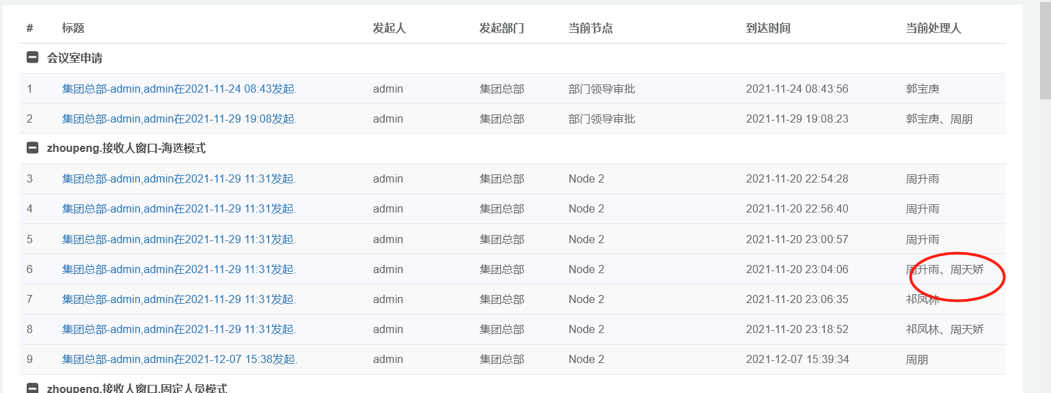

待办
参考：

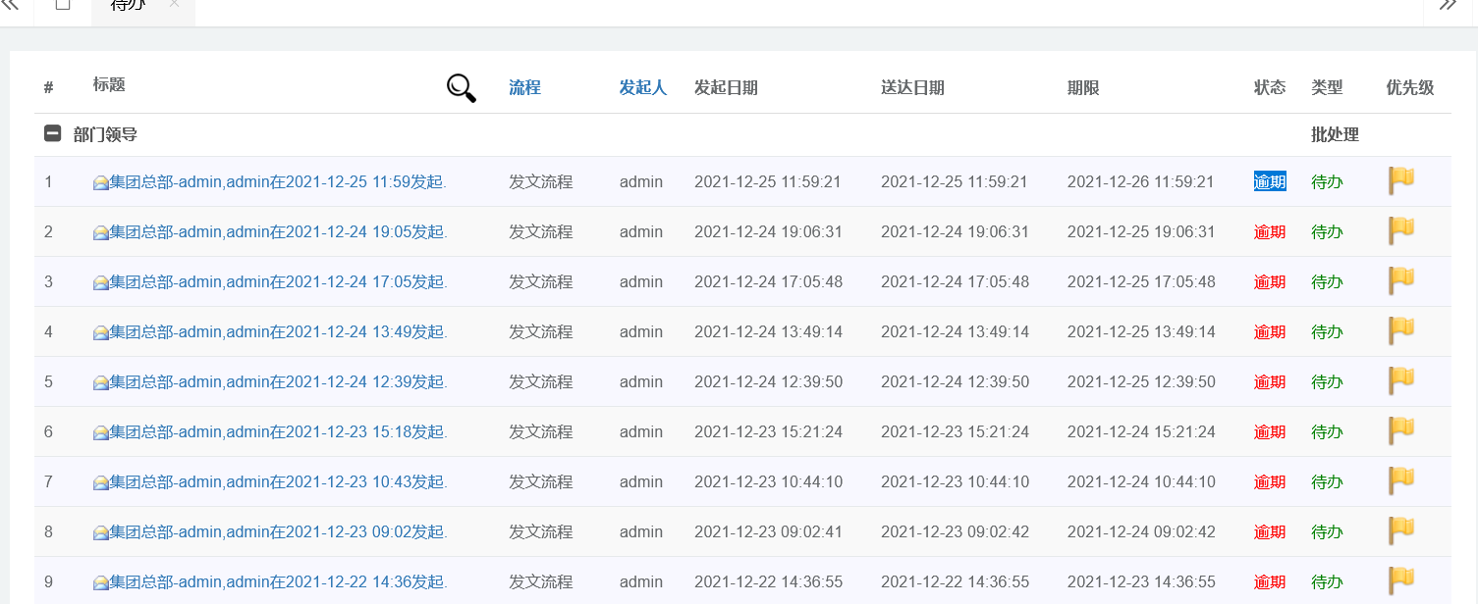

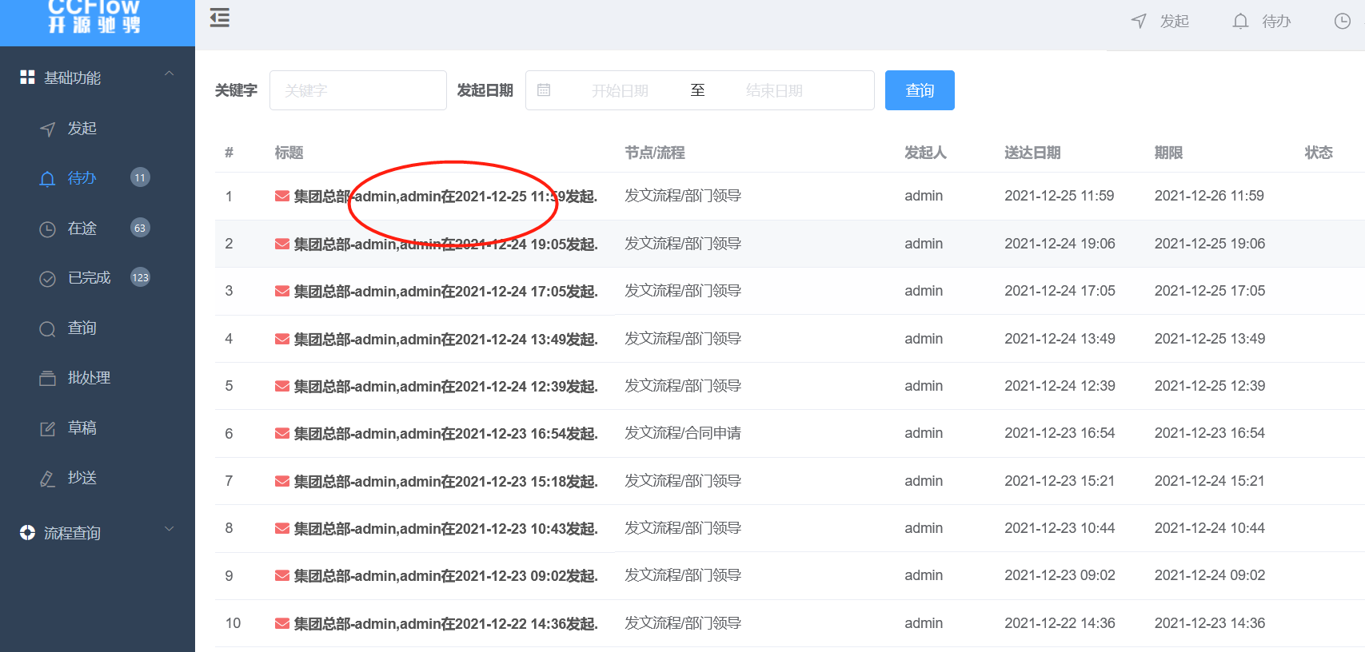

点开后的就不要加粗了， 有一个属性IsRead.= 1 .
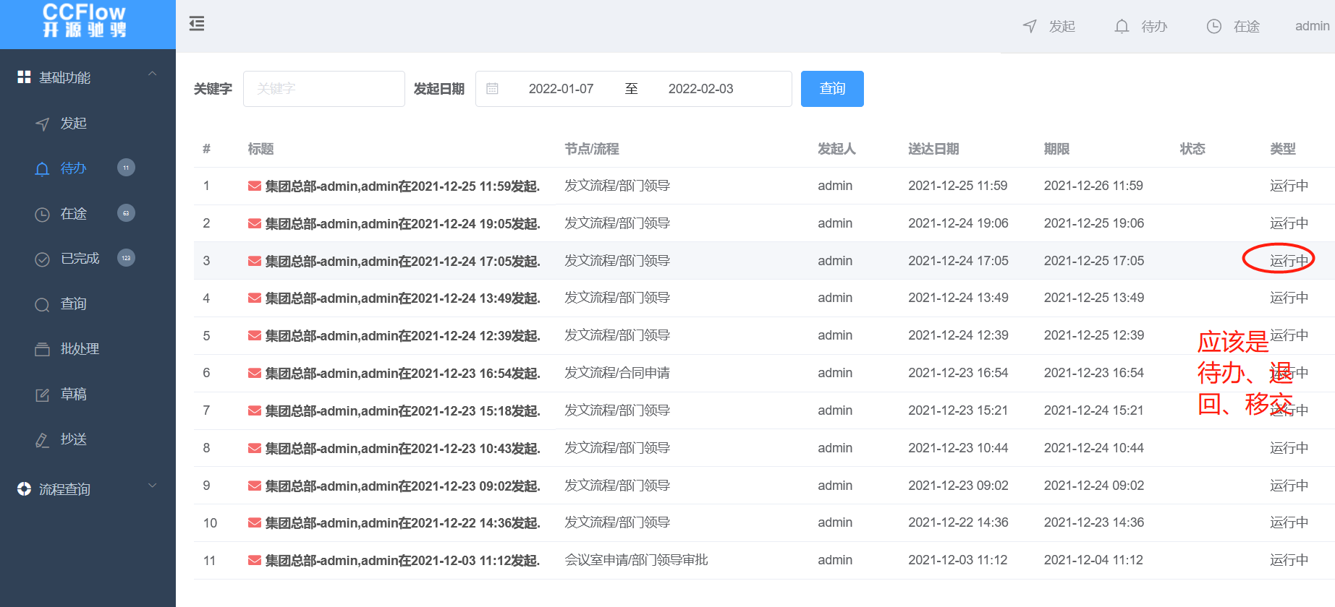

在途

可否不换行？
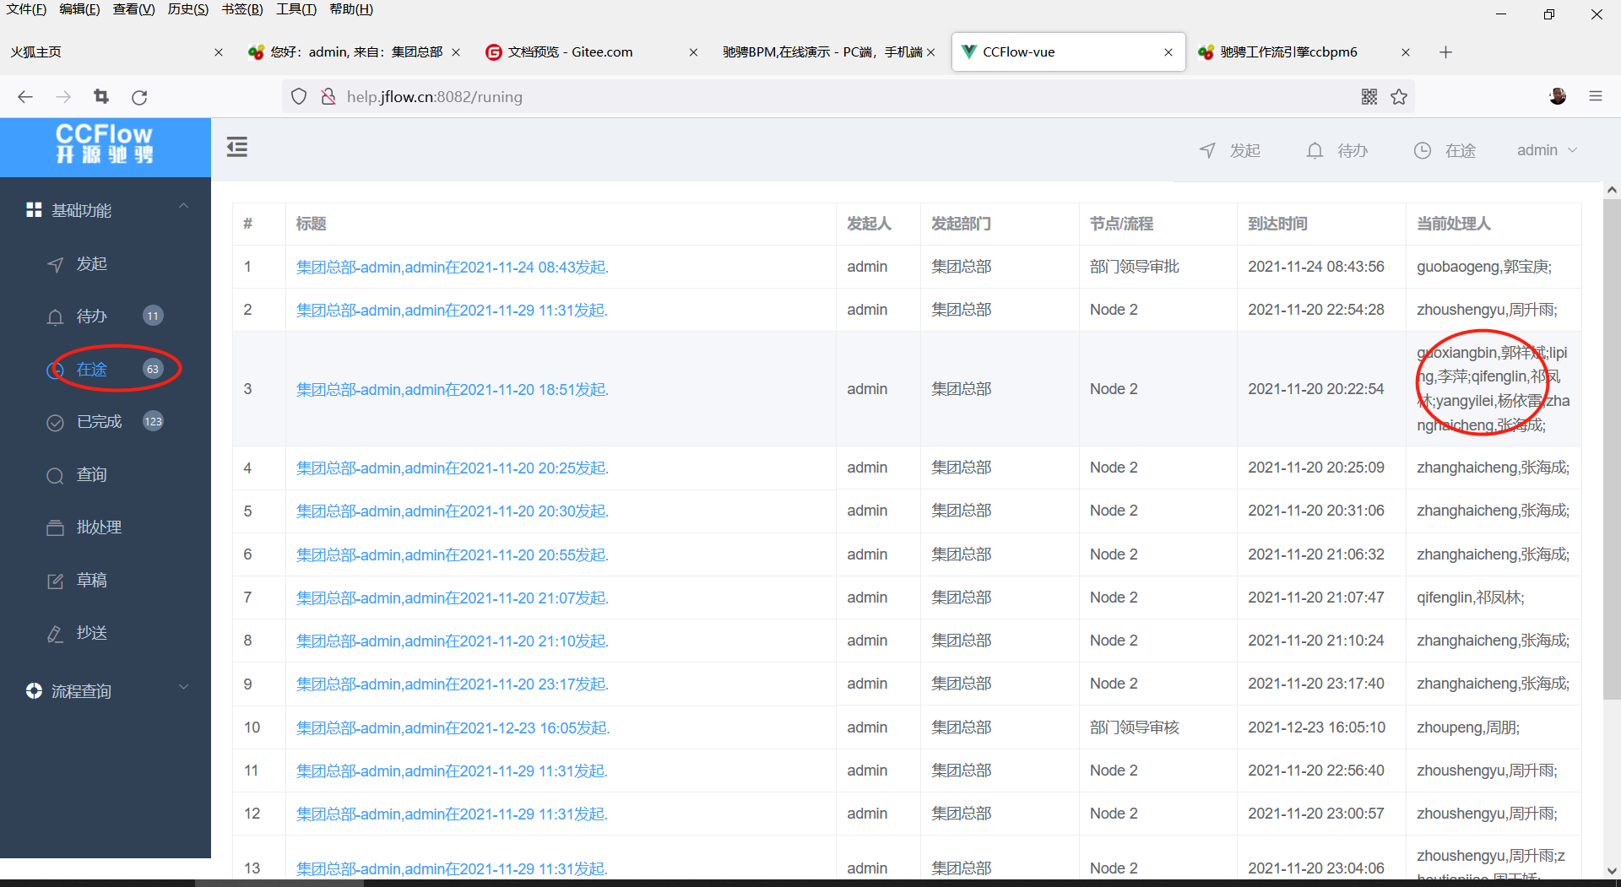

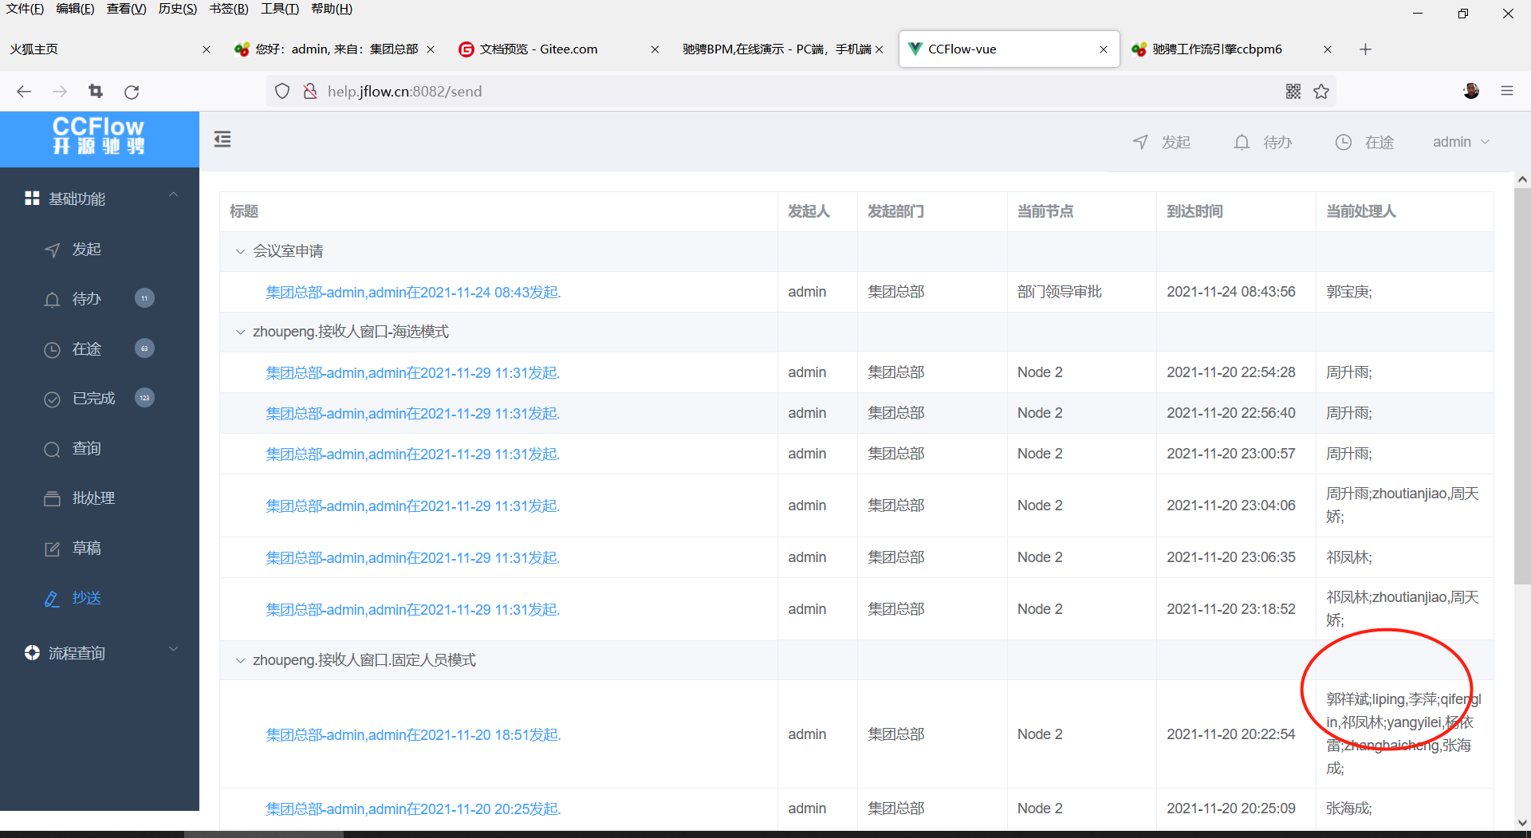

发起人/部门
凡是有这两个字段的，都要合并一起显示，使用分号分开。

展示模式的修改，按照左右风格。
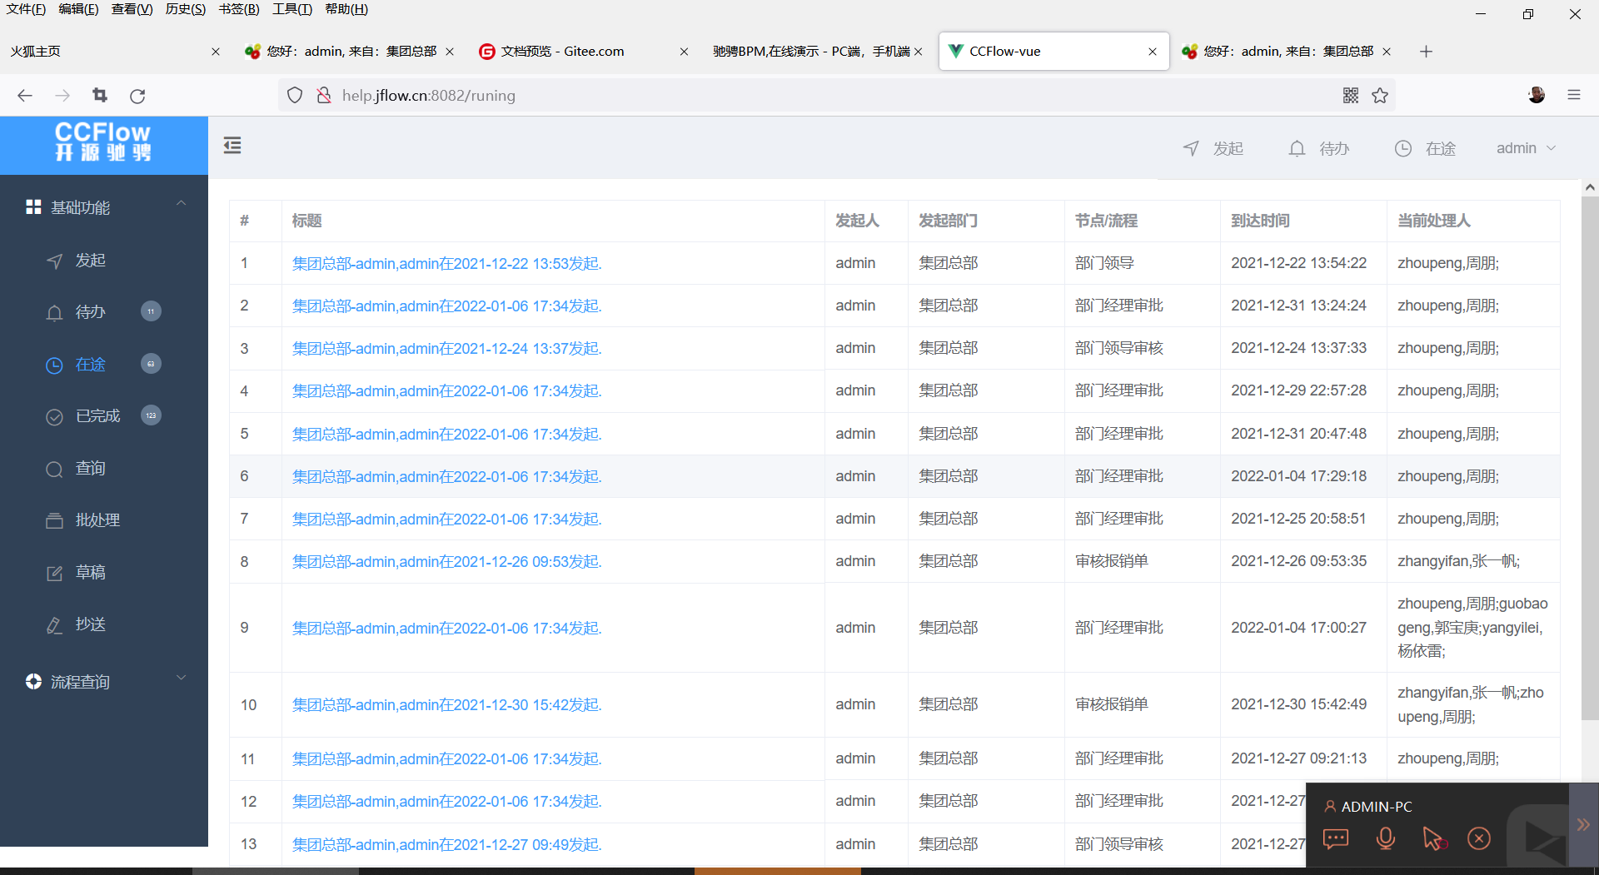

已完成：
默认进去是一个月的。

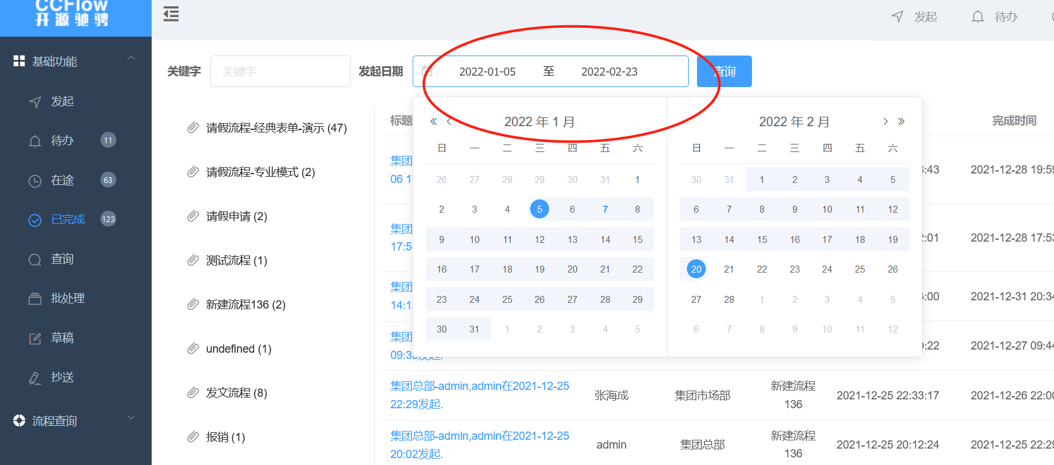

抄送

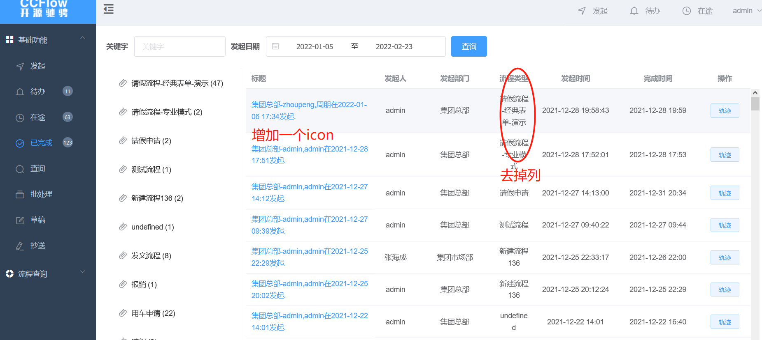

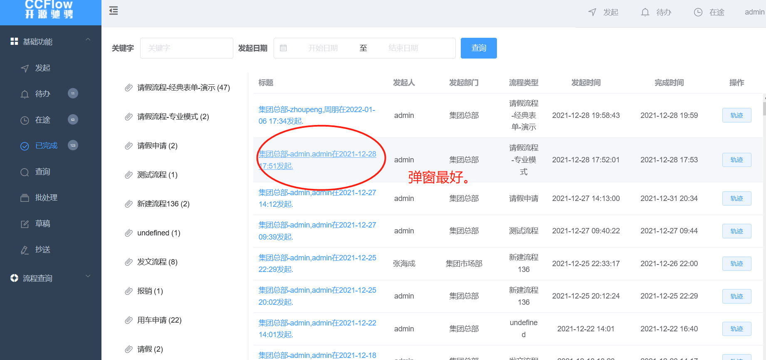

抄送仿照已完成
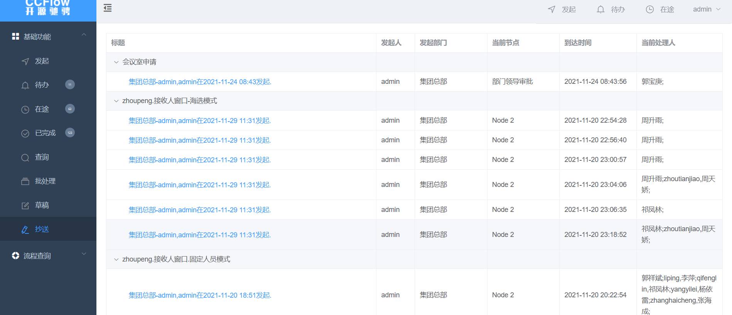

抄送

要有左右结构
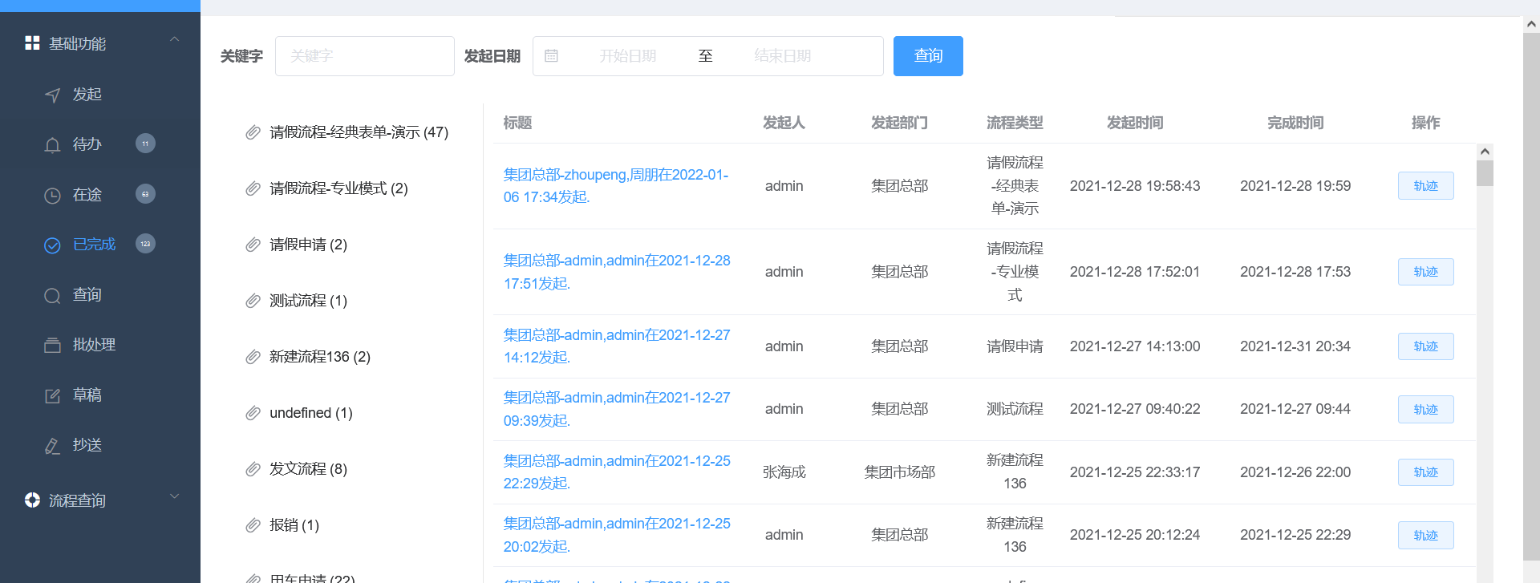

要有数量

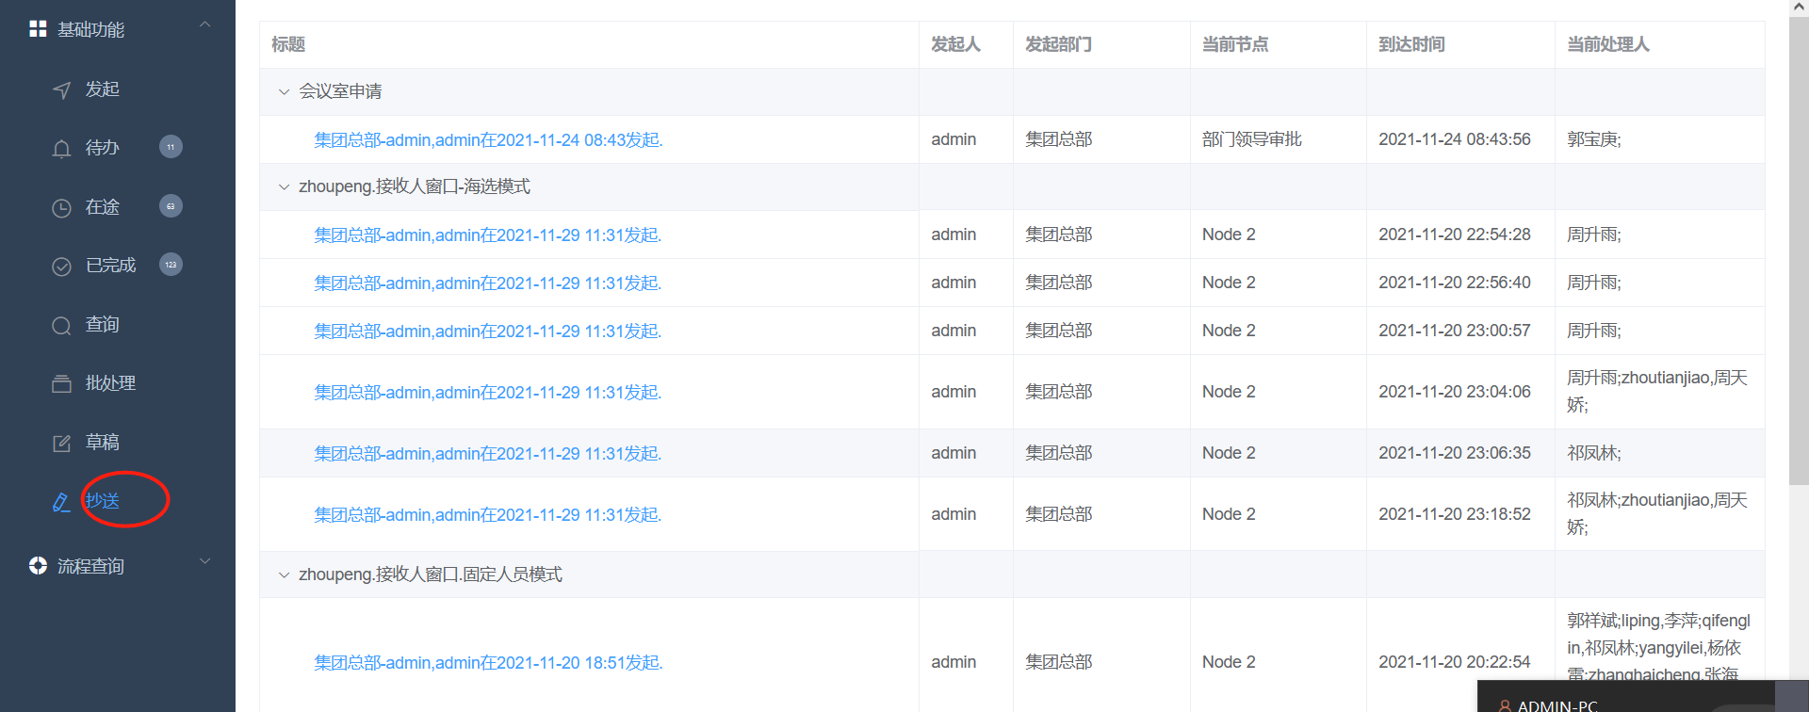

草稿
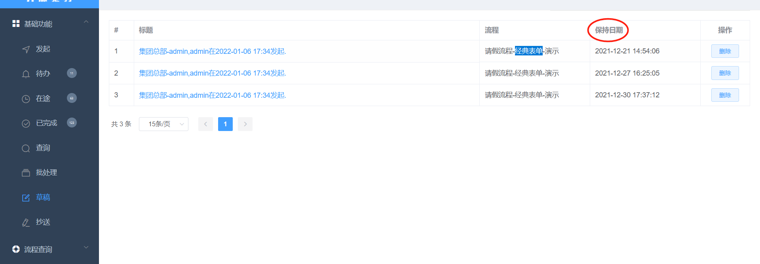

VUE- MyFlow -刘伟

发送错误-【袁丽娜】
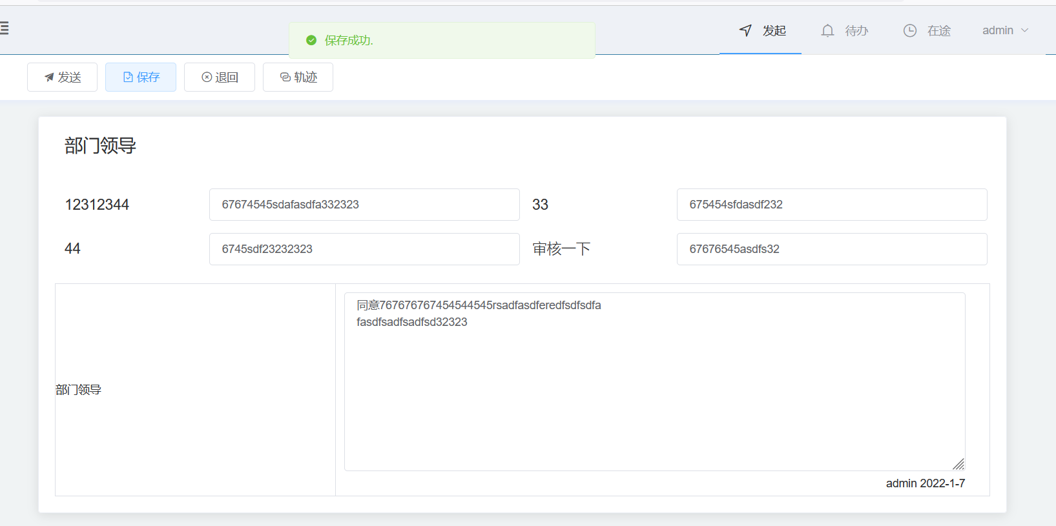

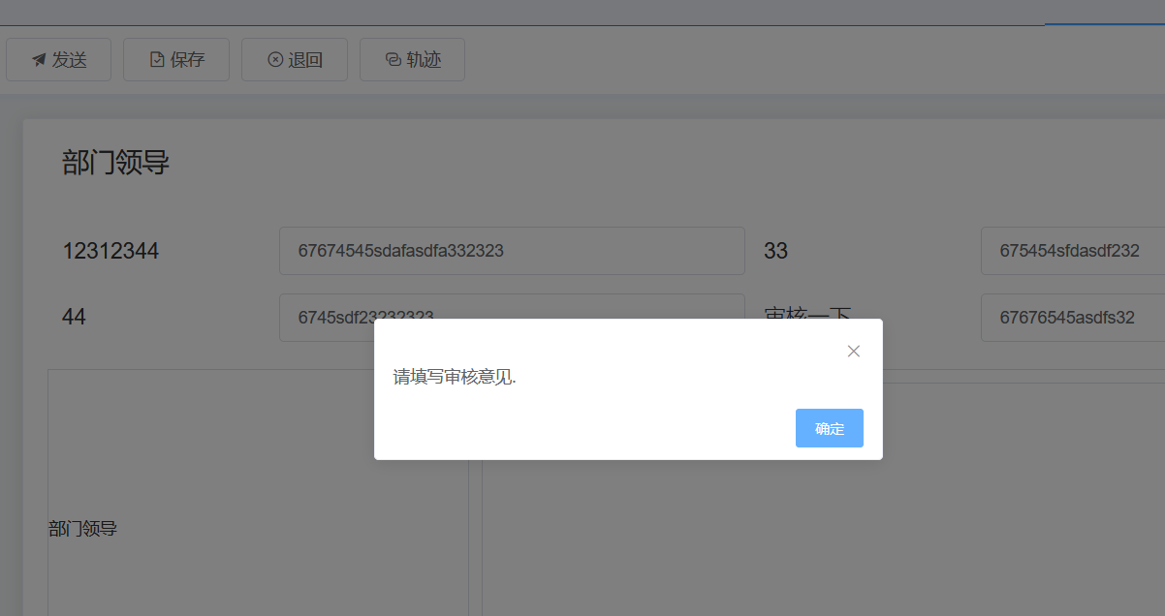

Toolbar问题-刘伟

退回：

简洁性1

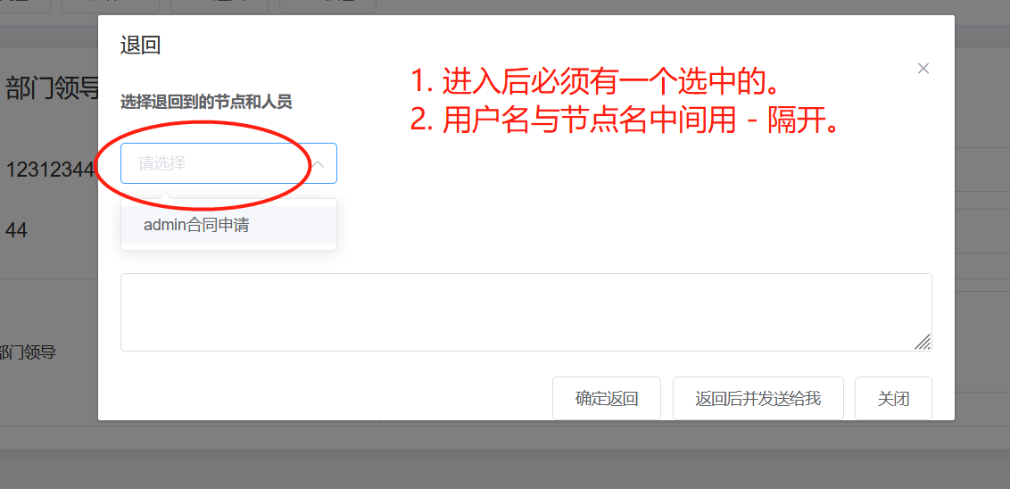

退回执行失败，好像没有获得选择的行。
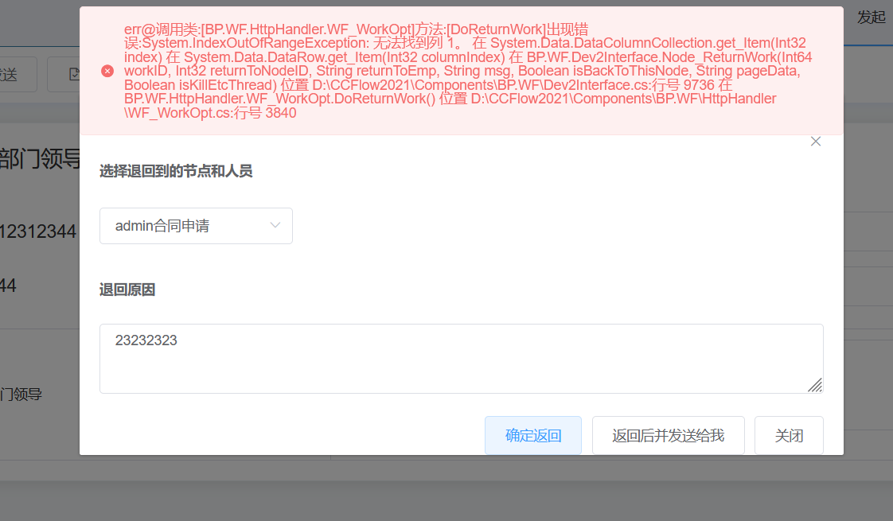

简洁性2
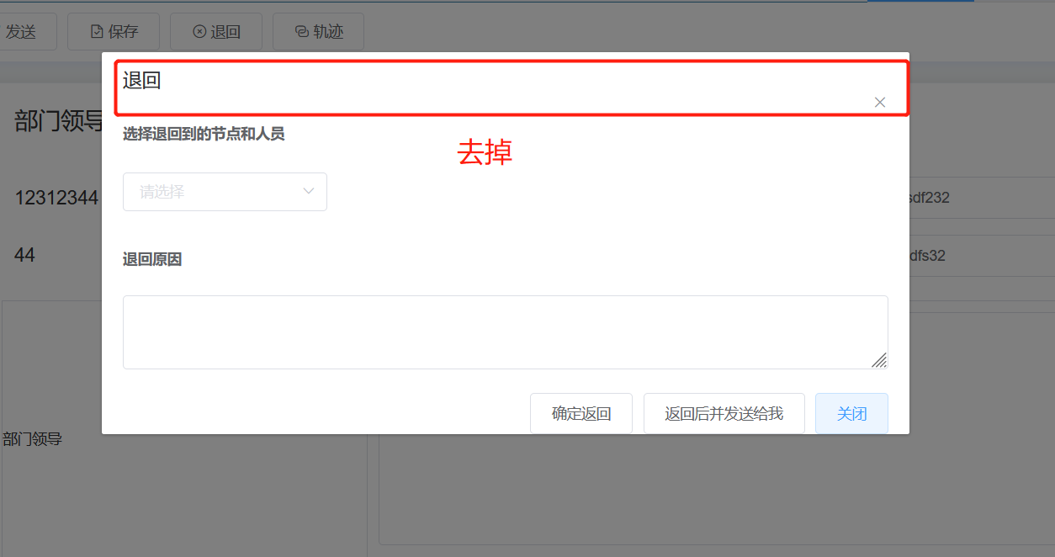

轨迹图-刘伟

大小不一样
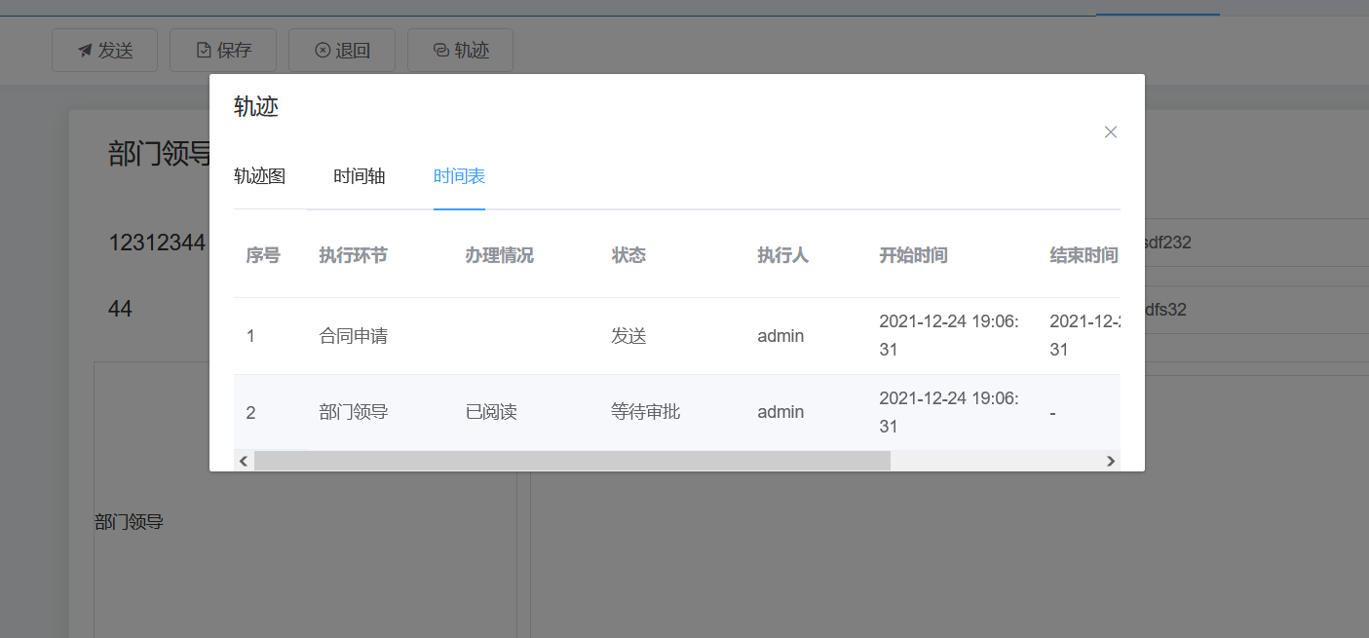

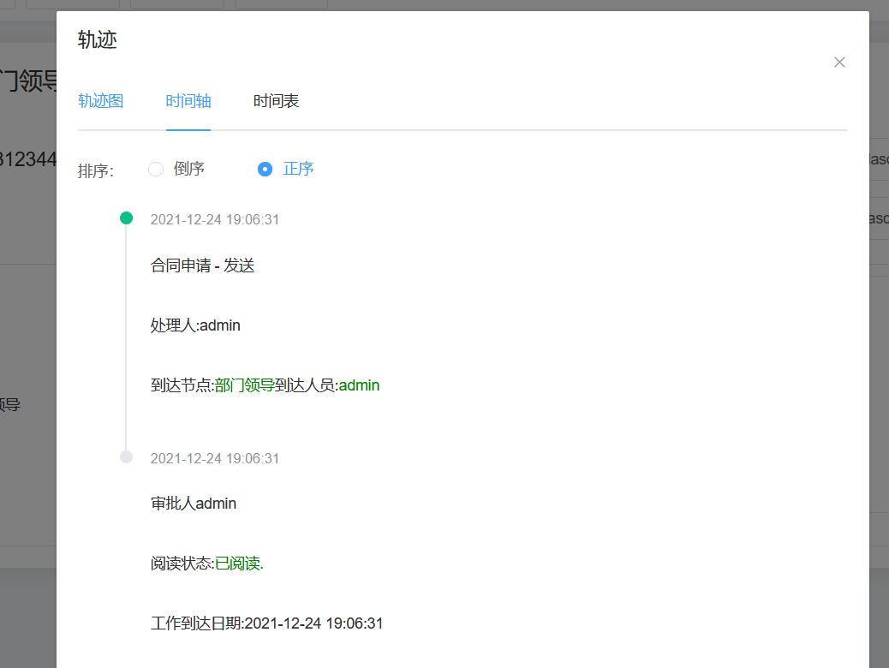

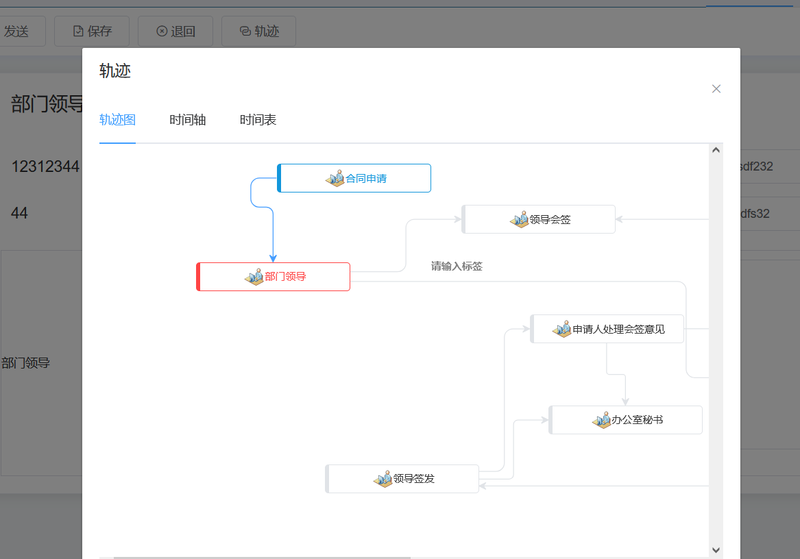

简洁性

